МДОАУ "ЦРР - детский сад № 104 "Золотая рыбка" г. Орска

Консультация для педагогов
"Формирование предпосылок функциональной
математической грамотности детей дошкольного возраста"

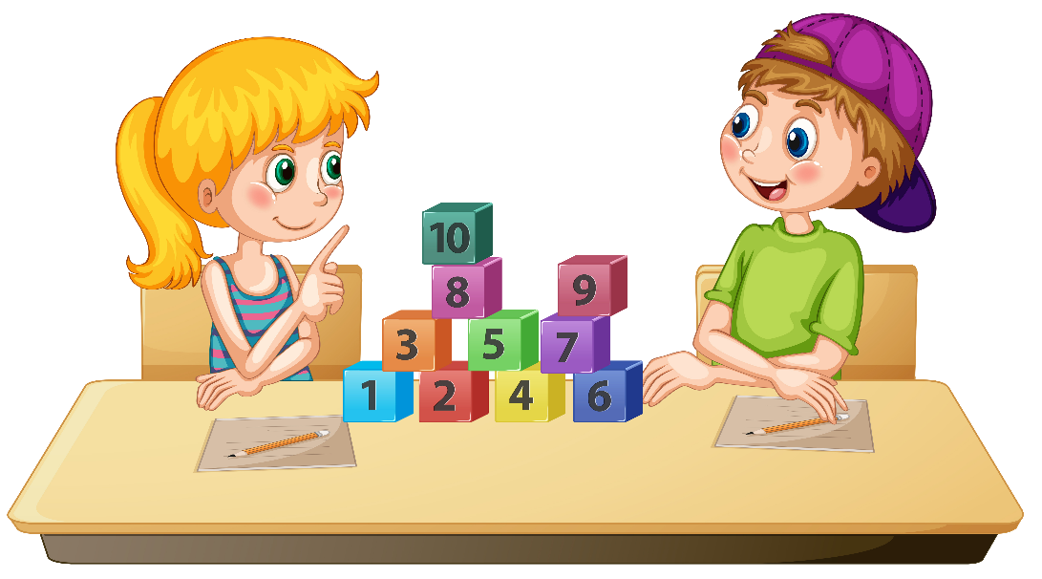

Воспитатель В КК:
Е.В. Арапова

г. Орск, 2024 год
Одним из основных компонентов функциональной грамотности школьника является математическая грамотность. Математическая грамотность - «способность человека обнаруживать реальные проблемы, которые следует решать математическими средствами»
Математическая грамотность дошкольника, как компонент функциональной грамотности, включает в себя:
– понимание роли математических знаний и умений в повседневной жизни и в дальнейшем образовании;
– желание, стремление и умение находить, анализировать и применять
математическую информацию в повседневных ситуациях (стоимость, протяженность, масса, время и т. д.);
– способность различать математические объекты (числа, величины, фигуры), устанавливать математические отношения (длиннее – короче, быстрее – медленнее), зависимости (увеличивается, расходуется), умение сравнивать, классифицировать;
– способность осуществлять действия по инструкции (алгоритму), решать
практические задачи, связанные с измерением, вычислениями, упорядочиванием, формулировать суждения с использованием математических терминов, знаков.
Предпосылками функциональной математической грамотности выступают:
– формирование представлений о геометрических фигурах и форме предметов;
– формирование пространственных представлений у дошкольников;
– формирование представлений о времени;
– формирование представлений о величине и ее измерении;
– формирование представлений о количестве и счёте у дошкольников.
Математическое развитие дошкольников предполагает изменения в познавательной сфере личности, которые происходят в процессе формирования элементарных математических представлений. Значение процесса математического развития дошкольников в узком смысле понимается как подготовка детей к успешному усвоению точных наук в школе: математика, физика, химия, геометрия. В широком смысле – полноценное умственное развитие ребенка на основе сформированных предпосылок математической грамотности.
Задачи по формированию предпосылок математической грамотности детей в ДОО:
1. Сенсорное развитие ребенка.
2. Формирование непосредственных знаний и умений, необходимых для поступления в школу.
3. Расширение и обогащение словарного запаса ребенка.
4. Формирование умений и навыков учебной деятельности.

Этапы формирования предпосылок математической грамотности:
– организационно-подготовительный – направлен на формирование развивающей предметно-пространственной среды;
– мотивационно-диагностический – предполагает определение задач, направление поиска, оценивание результатов;
– деятельностный – направлен на поиск правильного решения поставленных задач;
– рефлексивный – заключается в организации совместной игровой деятельности с детьми, умение использовать наглядные схемы, чертежи, планы.
Успех формирования математической грамотности у детей во многом зависит от того, какие методы и приемы использует педагог, чтобы донести до детей определенное содержание, сформировать у них математические представления, сформировать умения, выработать навыки математических операций. Образовательная деятельность с воспитанниками должна включать в себя следующие методы и приемы работы: сюжетно-ролевые, дидактические игры, настольные игры. Особый интерес вызывают интеллектуальные игры и задания, в ходе которых дети решают познавательные, практические, игровые задачи. Логические задачи, задачи-шутки оживляют путь познания сложных экономических явлений. Они сочетают в себе элементы проблемных заданий и логических операций, математических действий, занимательности, вызывают напряжение ума и доставляют радость, развивают фантазию, воображение, логику рассуждений. Решение логических задач способствует формированию у дошкольников интереса к экономическим знаниям, развивает способность видеть за названиями и терминами не только математические элементы, но практические ситуации применения этих знаний в повседневной жизни. Полученные представления можно закреплять в различных видах образовательной деятельности. Формирование предпосылок математической грамотности осуществляется и в процессе ознакомления с произведениями детской художественной литературы, которые в обобщенной форме содержат идеи экономической целесообразности, нравственных ценностей, отношения к процессу и результатам труда.
Одним из основных условий успешного формирования функциональной грамотности является сформированность универсальных учебных действий,
прежде всего, логических. На уровне дошкольного образования предпосылками универсальных учебных действий можно считать следующие:
– умение выделять параметры объекта, поддающиеся измерению;
– умение устанавливать взаимно-однозначное соответствие;
– умение выделять существенные признаки конкретно-чувственных объектов;
– умение устанавливать аналогии на предметном материале;
– операции классификации, сериации на конкретно-чувственном предметном материале;
– переход от эгоцентризма как особой умственной позиции (абсолютизации собственной познавательной перспективы) к децентрации (координации нескольких точек зрения на объект);
– кодирование/замещение (использование знаков и символов как условных заместителей реальных объектов и предметов);
– декодирование/считывание информации;
– умение использовать наглядные модели (схемы, чертежи, планы), отражающие пространственное расположение предметов или отношений между предметами или их частями для решения задач.
В процессе формирования предпосылок математической грамотности дошкольников следует помнить, что педагог не должен допускать ошибки в определениях/формулировках/вопросах, связанных с математическими понятиями, адаптируя их под дошкольный возраст.
Требования к формулировкам:
– формулировки математических понятий должны быть научно правильными;
– не должны содержать «порочного круга»;
– должны содержать указание на ближайшее родовое понятие;
– не должны быть тавтологией;
– формулировки должны быть достаточными;
– не должны быть избыточными.
В практической работе педагогов ДОО по формированию предпосылок
математической грамотности целесообразно использовать интерактивные мини-спектакли, в процессе подготовки которых осуществляется обучение через ознакомление с увлекательными историями и забавными сказочными персонажами, изучающими окружающий мир. Подобные постановки активизируют способность дошкольников рассуждать, сравнивать, выражать свои мысли; развивают творческие способности, стимулируют познавательные процессы (восприятие, память, наблюдательность, внимание, мышление, речь), вырабатывают дисциплинированность, усидчивость. Погружаясь в сказку, отвечая на вопросы, ребенок легко усваивает основные математические понятия и получает знания, которые выступают предпосылками формирования его математической грамотности.
В целях формирования предпосылок функциональной математической грамотности дошкольников рекомендуется использовать программу «Игралочка». Данная программа является начальным звеном непрерывного курса математики «Учусь учиться» для детей от 3-х до 15 лет.
Содержательный потенциал программы «Игралочка» в формировании предпосылок функциональной математической грамотности дошкольников заключается в следующем:
1. Развитие и поддержание интереса к математике (осуществляется благодаря использованию игрового сюжета занятий; нестандартным заданиям;
разнообразию форматов; сетевым событиям).
2. Формирование прочных и логически связанных элементарных математических представлений и навыков (обеспечивается благодаря непрерывности содержательно-методических линий курса математики «Учусь учиться» Л.Г. Петерсон (3-15 лет), принцип «слоеного пирога»).
3. Обогащение опыта применения математических знаний и умений на
практике, чему способствуют образовательные ситуации прикладного характера.
4. Развитие мыслительных операций дошкольников средствами многофункциональных развивающих заданий.
5. Развитие деятельностных способностей (с использованием технологии
«Ситуация», системы принципов деятельностного метода обучения Л.Г. Петерсон).
Алгоритм технологии следующий:
1) Введение в ситуацию.
2) Актуализация.
3) Затруднение в ситуации.
4) «Открытие» детьми нового знания.
5) Включение нового знания в систему знаний.
6) Осмысление.
Развитие деятельностных способностей дошкольников осуществляется
благодаря тому, что:
– все занятия строятся с опорой на личный опыт и интересы детей;
– дошкольники учатся фиксировать затруднение, переводить проблему в
задачу;
– приобретают опыт формулирования причины затруднения на языке
математики;
– экспериментируют, конструируют;
– учатся рассуждать, высказывать обоснованные математические суждения;
– приобретают опыт рефлексии: осмысления связи результатов своей деятельности с математическими знаниями.
Таким образом, особенности формирования предпосылок функциональной грамотности заключаются в методических приемах, педагогических подходах и содержании математических представлений дошкольников, которые реализуется педагогом дошкольной образовательной организации. Программа «Игралочка» содержит открытые, функциональные, многовариативные задания, позволяющие сформировать интерес к математике как необходимой со ставляющей стороне жизни человека и общества, а также, способствует развитию и поддержанию познавательного интереса. Все это достигается через игровой сюжет занятий, разнообразие форм работы, интересные, нестандартные задания, связь заданий с жизненным опытом ребенка, реализации принципов деятельностного метода обучения.

